III Всероссийский блицтурнир
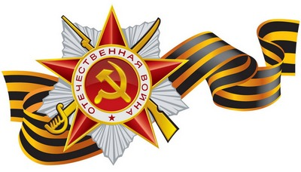
«ВЕЛИКАЯ ПОБЕДА»
(для учащихся 3-4 классов)

Предметная область: история
Участники: учащиеся 3-4 классов
Регистрация: до 04.05.2019
Срок выставления задания в личном кабинете: 23.04.2019
Срок заполнения электронных бланков ответов в личном кабинете: до 04.05.2019
Подведение итогов: до 10.05.2019

Аннотация:

В истории каждого народа есть события, которые оставляют неизгладимый след в его памяти, глубокой болью они отзываются в миллионах человеческих сердец. Для нашей страны это была Великая Отечественная война. Мы расскажем тебе о Дне Победы – великом и очень важном для нашей страны празднике – о городах-героях, боевой технике и людях, живших в то время.
9 мая в нашей стране будет отмечаться 74-я годовщина победы в Великой Отечественной войне.
Участвуя в III Всероссийском блицтурнире «ВЕЛИКАЯ ПОБЕДА», ребята не только проверят свои знания о самой страшной и разрушительной войне в истории, но и узнают много нового о подвиге нашего народа!

Блицтурнир проводится с 23 апреля по 4 мая 2019 года. За это время координатор (педагог, родитель) должен:
1. скачать задания блицтурнира из личного кабинета и распечатать их для каждого участника;
- раздать задание участникам и проследить за его выполнением;
3. собрать выполненные работы и перенести ответы участников в электронную форму (электронный бланк ответов) в личном кабинете координатора.

По итогам блицтурнира все наградные материалы (дипломы, сертификаты, благодарности) предоставляются только в электронном виде! Распечатку наградных материалов организует координатор (педагог, родитель).

